Богомолов Иван Архипович

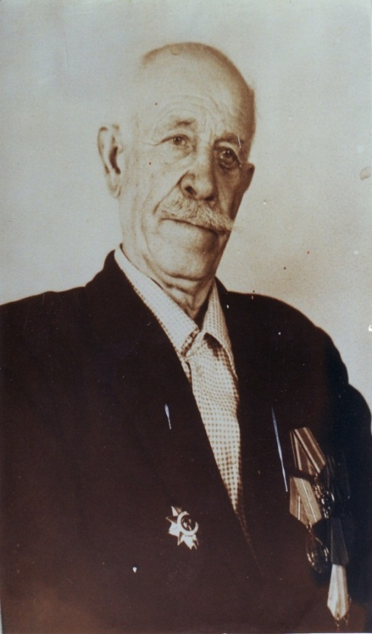
Дата рождения: 1913 г.
Место рождения: Каменская область, Скосырский район, х. Захаро-Обливский
Должность и звание: Рядовой, 1369-го стрелкового полка 417 стрелковой дивизии
Награды: Медаль «За отвагу» (24.03.1945 г.), Орден Отечественной войны II степени (06.04.1985 г.)
Краткая биография
До войны работал сторожем в колхозе. В армии с августа1941 года.
Участник ВОВ: Принимал участие в боях за Крым и Прибалтику, участвовал в Берлинской стратегической операции.
После войны был демобилизован, вернулся в х. Крюков и продолжил работу в колхозе сторожем 3-ей бригады (х. Захаро-Обливский). Жил в хуторе Захаро-Обливский, умер ------, там же и похоронен.

Информация о подвиге в ходе ВОВ
В боях за освобождение Крыма и Прибалтики был трижды ранен и один раз контужен, не получив при этом ни одной награды. За проявленные подвиги в ходе освободительных операций Богомолов И.А. был награждён медалью «За отвагу».

